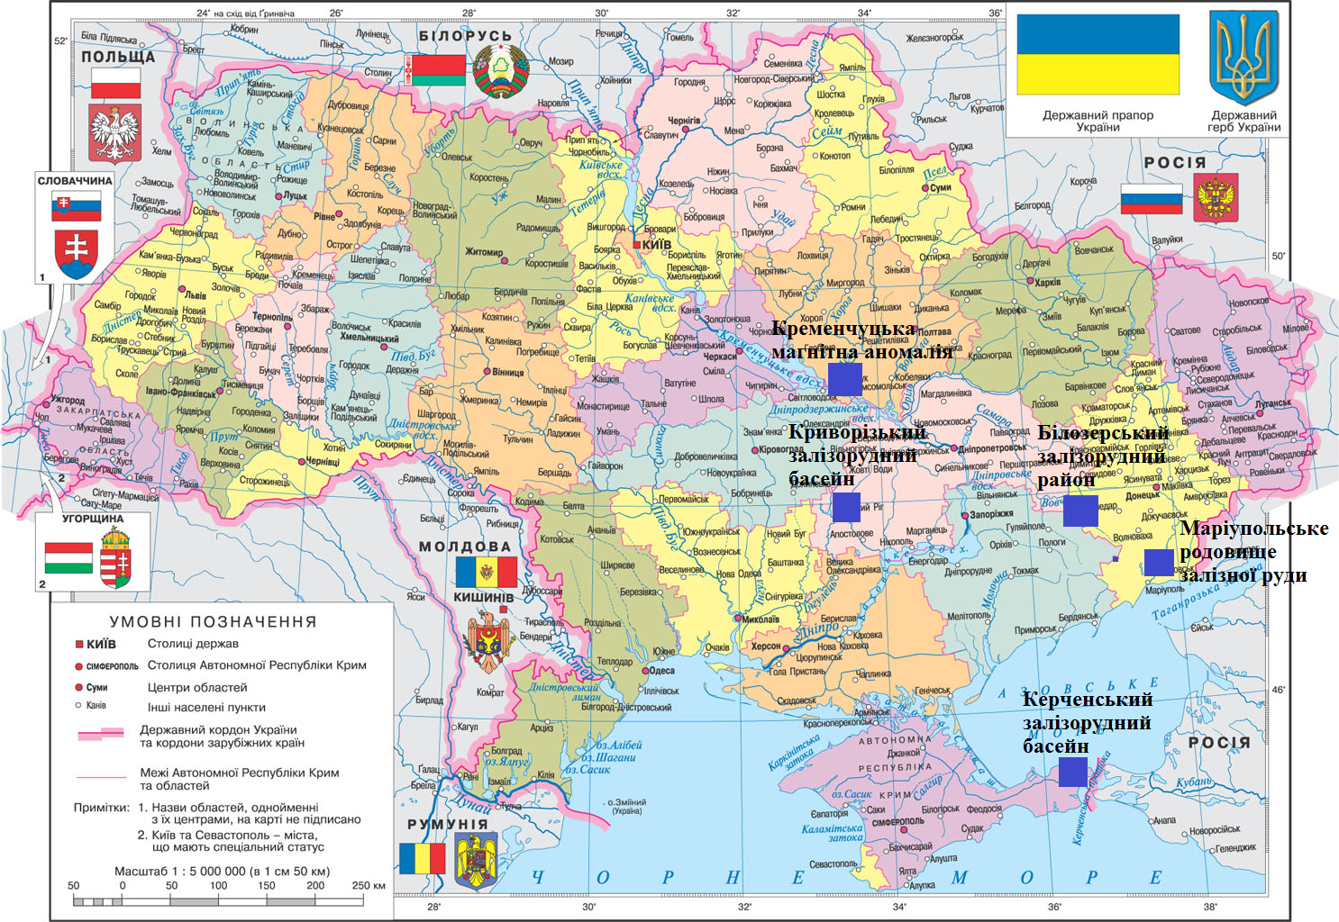

**1. Криворізький залізорудний басейн** — найбільший в Україні басейн з покладами багатих залізних руд, головний гірничовидобувний центр країни, розташований на території Дніпропетровської області. На 01.01.2003 року щороку видобувається близько 50 млн т, у тому числі відкритим способом 37 млн т. Перспективи басейну пов'язані з подальшим поширенням виробництва залізних руд за рахунок збагачених оксидованих залізистих кварцитів і значного збільшення видобутку магнетитових кварцитів підземним способом.

**2. Білозерський залізорудний район** розташований в Запорізькій області, на південному схилі УЩ, простягається він в субмеридіональному напрямку на 65 км, при ширині 5-20 км. В геологічній будові району беруть участь метаморфізовані осадово-вулканогенні породи архею, які містять пласти залізистих кварцитів. Залізисті кварцити утворюють пласти потужністю від 60 до 250 м, які простежуються по простяганню на декілька кілометрів і по падінню більше ніж на 1500 м. До залізистих кварцитів приурочені поклади багатих залізних руд потужністю до 100 м.

Загальна площа району 360 км². Родовища залізних руд приурочені до нижньопротерозойських і архейських утворень залізисто-кременистої формації. Рудні поклади тяжіють до брахіантиклінальних структур і вузьких грабеноподібних синкліналей. Загальні запаси залізних руд родовищ Приазовського району становлять 3,5 млрд т — це першочергова резервна база чорної металургії України. З приазовських руд можна одержувати залізорудні концентрати з вмістом заліза 69-72 %, які придатні для якісної металургії.

**3. Керченський залізорудний басейн** розташований на Керченському п-ові Автономної Республіки Крим. Родовища залізних руд приурочені до мульд і прогинів широтного простягання довжиною 6-40 км і шириною 1,5-13 км. Загальна площа бас. понад 250 км². Рудний горизонт тяжіє до морських кімерійських відкладів нижнього пліоцену і представлений пологозалягаючими пластами піщано-глинистих порід з бурими залізняками. Гол. родов.: Очерет-Бурунське, Ельтиген-Ортельське, Киз-Аульське, Новоселівське (півд. група); Катерлезьке, Баксинське, Північне, Акманайське (північ. група). Потужність рудних покладів від 0,5-2 м в крайових до 25-40 м в центральних частинах мульд(на глиб. 140-180 м). Гол. типи руд: коричневі (складені гідроферихлоритом, феримонтмо-рилонітом і гідрогетитом) і тютюнові (лептохлоритові). Коричневі руди сформувалися у верх. частині пласта за рахунок окиснення тютюнових руд. Переважаюча частина руд характеризується оолітовою текстурою. Запаси залізних руд басейну становлять 1,8 млрд т, в тому числі 560 млн т коричневих руд (з вмістом заліза 37,5%).

**4. Маріупольське родовище залізної руди** — поклади залізної руди у південно-західній частині Донецької області України, поблизу міста Маріуполя. Родовище відкрито 1962 року.

Складається з 6 ділянок: Дем'янівської, Першотравневої, Північної, Дзержинської, Юр'ївської, Ялтинської. Загальна площа родовища становить 300 км². Руди представлені залізистими кварцитами, що залягають серед гнейсів, гранітоїдів, вапняків та інших порід. Рудні поклади залягають на глибині від 80-100 м (подекуди 5 м) до 500–600 м, протяжність їх від сотень метрів до кількох кілометрів, потужність — від 10 м до 145 м. Вміст заліза в рудах становить близько 30%, магнетитового заліза — 20-25%. Руди родовища легкозбагачувані, можуть бути перероблені методом мокрої магнітної сепарації на концентрат з вмістом заліза близько 70%.

5. Кременчу́цька магні́тна анома́лія (Кременчуцький залізорудний район) — розташована на лівому березі р. Дніпро, в Полтавській області. Площа 100 км². Запаси у північній частині 11 млрд т, у південній — 4,4 млрд т. Вміст заліза 32%. Розвідано 9 залізорудних родовищ — Горишнє-Плавнинське, Лавриківське, Єристовське, Беланівське, Галещинське, Василівське, Харченківське, Мануйлівське і Броварське. Вони утворюють неперервну смугу залізистих кварцитів меридіонального простягання протяжністю 45 км і шириною 200–700 м. Глибина залягання докембрійських порід, до яких приурочені залізисті кварцити і багаті залізні руди — на півдні 15-20 м, на півночі — 420 м.

Район складає північну гілку Криворізько-Кременчуцької структурно-металогенічної зони, представлений смугою докембрійських порід шириною 1-3 км, яка простягається з півночі на південь на 45 км. Залізні руди приурочені до саксаганської світи криворізької серії нижнього протерозою. Саксаганську світу (потужністю до 1200–1300 м) складають п'ять підсвіт залізистих кварцитів, які розділяються сланцевими горизонтами. У Кременчуцькому районі розвідано запаси залізних руд, що становлять 4,1 млрд т. Це багаті руди з середнім вмістом заліза 58,5%, магнетитові кварцити (32,8% заліза), кумінгтоніт-магнетитові кварцити (27,4% заліза).

Перспективи району пов'язані з відпрацюванням залізистих кварцитів та впровадженням нових технологій їх збагачення.